МОСКОВСКИЙ ФИЗИКО - ТЕХНИЧЕСКИЙ ИНСТИТУТ (НАЦИОНАЛЬНЫЙ ГОСУДАРСТВЕННЫЙ УНИВЕРСИТЕТ).

Лабораторная работа № 4. "Скорость распространения волны"

Выполнили:
Манулин Павел
Мосягин Олег
Стельмух Никита

Долгопрудный, 2021.
Оглавление
1. Введение 3
1.1 Цели 3
1.2 Задачи 3
2. Теория 3
2.1 Термины и определения 3
2.2 Физическая система 4
2.3 Экспериментальная установка 4
3. Программа и методика измерений 5
3.1 Методика калибровки 5
3.2 Методика измерений 5
3.3 Программа эксперимента 5
4. Обработка данных 5
4.1 Калибровка(подбор полинома) 5
4.2 Методика обработки данных 5
5. Код программы 6
5.1 Скрипт калибровки 6
5.2 Скрипт эксперимента 6
5.3 Скрипт обработки данных 6
5.4 Функции 6
6. Эксперимент 6
6.1 Калибровка 6
6.2 График зависимости уровня воды от времени 6
7. Результаты 6
7.1 Итоги лабораторной работы 6

Введение

Цели
При помощи компьютера , АЦП и двух проводников определить скорость распространения волны на поверхности воды. Разработать программу для сохранения и обработки экспериментальных данных.

Задачи
Разработать программу для сохранения и обработки экспериментальных данных.
Получить и сохранить показания АЦП для разных уровней воды в кювете. Найти полиномиальную зависимость уровня воды в кювете от показаний АЦП. Построить график зависимости уровня воды в кювете от времени после открытия торцевой крышки. По графику определить скорость распространения волны на поверхности воды.

Теория

Термины и определения
Распространение волн на поверхности воды или, как ее называют "свободной поверхности", определяется главным образом гравитационными силами. В случае, когда длина волны больше высоты (глубины) жидкости, может быть обоснованным предположение о постоянстве скорости жидкости по высоте. То есть, когда горизонтальный масштаб много больше вертикального, а возмущения уровня много меньше глубины жидкости, речь идет о мелкой воде. Такое приближение значительно упрощает решение задачи и носит название теории "мелкой воды". Распространение волны в жидкости может быть описано, исходя из уравнений сохранения массы и импульса. В настоящей работе измеряется скорость распространения фронта волны вытекающей воды (фронт понижения уровня). Теоретическое выражение для фазовой скорости волны в одномерном случае в рамках приближения мелкой воды:

(1)
где g – ускорение свободного падения; h – начальный уровень (уровень не возмущенной поверхности).

Физическая система
Физическая система для исследования скорости распространения волны на поверхности воды представляет собой резервуар с "мелкой водой".

Экспериментальная установка
Экспериментальная установка содержит кювету с прозрачными стенками и торцевой крышкой. В кювете налита вода. Торцевая крышка может быть открыта вручную, либо зафиксирована стопорным винтом. Торцевая крышка снабжена микропереключателем, контакт которого подсоединен к контроллеру лабораторной работы (расположен внутри ПК, контакт соединен с одним из битов 12-и разрядного регистра. Следовательно, программным образом можно узнать, закрыта крышка или открыта. Датчик уровня представляет собой две параллельно расположенные проволоки, сопротивление между которыми зависит от уровня воды и ее проводимости. На рис.1 представлена схема установки (без ПК).

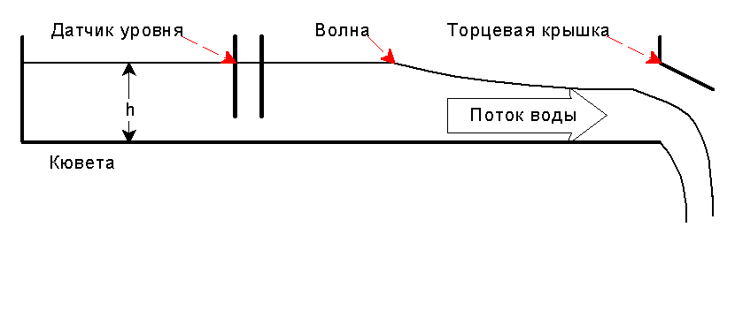
Рисунок (1) — экспериментальная установка.

Датчики уровня такого типа требуют довольно сложной схемы управления (во избежание влияния поляризации требуется измерять сопротивление переменным током повышенной частоты с последующим детектированием), эта схема содержится в контроллере наряду с 12-разрядным аналого-цифровым преобразователем (АЦП).На рис 4 изображены датчик уровня , АЦП на бредборде , Raspberry pi и крышку.

Программа и методика измерений

Методика калибровки
Калибровка осуществляется путем сохранения показаний АЦП для уровня воды (40мм, 60мм, 80мм, 100мм, 120мм).Первое измерение производится с нулевым уровнем воды, чтобы убедиться в то, что АЦП выдает нулевое значение. Продолжительность измерения для каждого значения уровня воды 10с.Частота дискретизации АЦП составляет 100ksps.

Методика измерений
Измерения производятся с помощью внешнего 12-разрядного АЦП MCP3201. АЦП считывает значения с датчика уровня воды и передает их на Raspberry pi. Частота дискретизации АЦП составляет 100ksps.

Программа эксперимента
Закрыть торцевую крышку кюветы, зафиксировать винтом. Налить в кювету воду, дождаться успокоения поверхности. Запустить главную измерительную программу. Не открывая крышку снять фиксирующий винт. Резко открыть крышку. Остановить программу (например, нажатием клавиши), когда волна пробежит длину кюветы (не следует дожидаться полного вытекания воды из кюветы).

Обработка данных

Калибровка(подбор полинома)
С помощью функции numpy.polyfit() мы подбираем многочлен
степени deg к точкам (x,y) с минимальной квадратичной ошибкой , для калибровки

Методика обработки данных
Строим график зависимости уровня воды в кювете от времени после открытия торцевой крышки. По графику с помощью функции numpy.polyval() получим соответствующую заданной последовательности точек последовательность значений функции описанной полиномом.

Код программ

Скрипт калибровки
Скрипт калибровки сохраняет значения, сохраняет значения АЦП для разных уровней воды в течении 10 с после чего создает текстовый файл с полученными данными. Калибровку проделываем для 6 различных значений.

import spidev
import time
import RPi.GPIO as GPIO
import numpy as np
import matplotlib.pyplot as plt
spi = spidev.SpiDev()
def initSpiAdc():
spi.open(0, 0)
spi.max_speed_hz = 1600000
print ("SPI for ADC have been initialized")
def deinitSpiAdc():
spi.close()
print ("SPI cleanup finished")
def getAdc():
adcResponse = spi.xfer2([0, 0])
adc = ((adcResponse[0] & 0x1F) << 8 | adcResponse[1]) >> 1
return adc
def getMeanAdc(samples):
sum = 0
for i in range(samples):
sum += getAdc()
return int(sum / samples)
def saveMeasures(measures, count, samplesInMeasure, start, finish):
experimentDuration = finish - start
samplingPeriod = experimentDuration / count
samplingFrequency = count / experimentDuration
filename = 'wave-data120mm {}.txt'.format(time.strftime('%Y-%m-%d %H:%M:%S', time.localtime(start)))
with open(filename, "w") as outfile:
outfile.write('- Wave Lab\n\n')
outfile.write('- Experiment date = {}\n'.format(time.strftime('%Y-%m-%d %H:%M:%S', time.localtime(time.time()))))
outfile.write('- Experiment duration = {:.2f} s\n'.format(experimentDuration))
outfile.write('- Number of samples in measure = {}\n'.format(samplesInMeasure))
outfile.write('- Sampling period = {:.2f} us\n'.format(samplingPeriod * 1e6))
outfile.write('- Sampling frequency = {} Hz\n'.format(int(samplingFrequency)))
outfile.write('- Samples count = {}\n\n'.format(count))
outfile.write('- adc12bit\n')
np.savetxt(outfile, np.array(measures).T, fmt='%d')
def showMeasures(measures, count, samplesInMeasure, start, finish):
samplingTime = finish - start
samplingPeriod = samplingTime / count
samplingFrequency = count / samplingTime
print('Experiment date = {}'.format(time.strftime('%Y-%m-%d %H:%M:%S', time.localtime(start))))
print('Experiment duration = {:.2f} s'.format(samplingTime))
print('Number of samples in measure = {}\n'.format(samplesInMeasure))
print('Sampling period = {:.2f} us'.format(samplingPeriod * 1e6))
print('Sampling frequency = {} Hz'.format(int(samplingFrequency)))
print('Samples count = {}'.format(count))
initSpiAdc()
data = []
count = 0
start = time.time()
timebreak = start
try:
while (timebreak - start) < 10:
value = getAdc()
count = count + 1
data.append(value)
timebreak = time.time()
finally:
finish = timebreak
samplesInMeasure = 6
deinitSpiAdc()
saveMeasures(data, count, samplesInMeasure, start, finish)
showMeasures(data, count, samplesInMeasure, start, finish)

Скрипт эксперимента
Программа запускается и дожидается начала эксперимента. При открытия кюветы происходит размыкание контактов и запускается измерение уменьшающегося уровня воды. Спустя 30 секунд программа создает файл с полученными данными и завершает работу.

import spidev
import time
import RPi.GPIO as GPIO
import numpy as np
import matplotlib.pyplot as plt
spi = spidev.SpiDev()
def initSpiAdc():
spi.open(0, 0)
spi.max_speed_hz = 1600000
print ("SPI for ADC have been initialized")
def deinitSpiAdc():
spi.close()
print ("SPI cleanup finished")
def getAdc():
adcResponse = spi.xfer2([0, 0])
adc = ((adcResponse[0] & 0x1F) << 8 | adcResponse[1]) >> 1
return adc
def getMeanAdc(samples):
sum = 0
for i in range(samples):
sum += getAdc()
return int(sum / samples)
def waitForOpen():
GPIO.setmode(GPIO.BCM)
GPIO.setup(2, GPIO.IN)
print('GPIO initialized. Wait for door opening...')
while GPIO.input(2) < 1:
pass
GPIO.cleanup()
print('The door is open. GPIO has been cleaned up. Start sampling...')
def saveMeasures(measures, count, samplesInMeasure, start, finish):
experimentDuration = finish - start
samplingPeriod = experimentDuration / count
samplingFrequency = count / experimentDuration
filename = 'wave-rave2 {}.txt'.format(time.strftime('%Y-%m-%d %H:%M:%S', time.localtime(start)))
with open(filename, "w") as outfile:
outfile.write('- Wave Lab\n\n')
outfile.write('- Experiment date = {}\n'.format(time.strftime('%Y-%m-%d %H:%M:%S', time.localtime(time.time()))))
outfile.write('- Experiment duration = {:.2f} s\n'.format(experimentDuration))
outfile.write('- Number of samples in measure = {}\n'.format(samplesInMeasure))
outfile.write('- Sampling period = {:.2f} us\n'.format(samplingPeriod * 1e6))
outfile.write('- Sampling frequency = {} Hz\n'.format(int(samplingFrequency)))
outfile.write('- Samples count = {}\n\n'.format(count))
outfile.write('- adc12bit\n')
np.savetxt(outfile, np.array(measures).T, fmt='%d')
def showMeasures(measures, count, samplesInMeasure, start, finish):
samplingTime = finish - start
samplingPeriod = samplingTime / count
samplingFrequency = count / samplingTime
print('Experiment date = {}'.format(time.strftime('%Y-%m-%d %H:%M:%S', time.localtime(start))))
print('Experiment duration = {:.2f} s'.format(samplingTime))
print('Number of samples in measure = {}\n'.format(samplesInMeasure))
print('Sampling period = {:.2f} us'.format(samplingPeriod * 1e6))
print('Sampling frequency = {} Hz'.format(int(samplingFrequency)))
print('Samples count = {}'.format(count))
plt.plot(measures)
plt.show()
initSpiAdc()
waitForOpen()
data = []
count = 0
start = time.time()
timebreak = start
try:
while (timebreak - start) < 30:
value = getAdc()
count = count + 1
data.append(value)
timebreak = time.time()
finally:
finish = timebreak
samplesInMeasure = 6
deinitSpiAdc()
saveMeasures(data, count, samplesInMeasure, start, finish)
showMeasures(data, count, samplesInMeasure, start, finish)

Скрипт обработки данных
import numpy as np
import matplotlib.pyplot as plot
def read(filename):
with open(filename) as f:
lines = f.readlines()
duration = float(lines[2].split()[2])
samples = np.asarray(lines[4:], dtype=int)
return samples, duration, len(samples)
samples20, duration20, len20 = read('20mm.txt')
samples40, duration40, len40 = read('40mm.txt')
samples60, duration60, len60 = read('60mm.txt')
samples80, duration80, len80 = read('80mm.txt')
samples100, duration100, len100 = read('100mm.txt')
samples120, duration120, len120 = read('120mm.txt')
samples = np.hstack([samples20, samples40, samples60, samples80, samples100, samples120])
x = [20]*len20 + [40]*len40 + [60]*len60 + [80]*len80 + [100]*len100 + [120]*len120
x1 = [i/500 for i in range(10000, 60000)]
y = np.polyval(np.polyfit(x,samples,3), x1 )
fig, ax = plot.subplots(figsize = (16, 10), dpi = 400)
ax.plot(x1, y)
fig.savefig("wave_calibration.png")
value_of_waves, duration, len_of_waves = read('wave.txt')
for k in range(len_of_waves):
i = 0
while (y[i] < value_of_waves[k] ):
i += 1
value_of_waves[k] = x1[i]
step_of_time = duration/len_of_waves
time = []
for i in range(len_of_waves):
time.append(step_of_time*i)
fig1, ax1 = plot.subplots(figsize = (16, 10), dpi = 400)
ax1.plot(time[:len(time)//2],value_of_waves[:len(value_of_waves)//2])
fig1.savefig("value_of_waves.png")

Функции

Открытие , использование и завершение работы SPI.

spi = spidev.SpiDev()
def initSpiAdc():
spi.open(0, 0)
spi.max_speed_hz = 1600000
print ("SPI for ADC have been initialized")
def deinitSpiAdc():
spi.close()
print ("SPI cleanup finished")
def getAdc():
adcResponse = spi.xfer2([0, 0])
return ((adcResponse[0] & 0x1F) << 8 | adcResponse[1]) >> 1

Инициализация, использование, очистка GPIO.
def waitForOpen():
GPIO.setmode(GPIO.BCM)
GPIO.setup(2, GPIO.IN)
print('GPIO initialized. Wait for door opening...')
while GPIO.input(2) < 1:
pass
GPIO.cleanup()
print('The door is open. GPIO has been cleaned up. Start sampling...')

Сохранение и чтение данных.

def save(samples, start, finish):
filename = 'wave-data {}.txt'.format(time.strftime('%Y-%m-%d %H:%M:%S', time.localtime(start)))
with open(filename, "w") as outfile:
outfile.write('- Wave Lab\n')
outfile.write('- Date: {}\n'.format(time.strftime('%Y-%m-%d %H:%M:%S', time.localtime(time.time()))))
outfile.write('- Duration: {:.2f} s\n\n'.format(finish - start))
np.savetxt(outfile, np.array(samples).T, fmt='%d')
def read(filename):
with open(filename) as f:
lines = f.readlines()
duration = float(lines[2].split()[2])
samples = np.asarray(lines[4:], dtype=int)
return samples, duration, len(samples)

Эксперимент

Калибровка
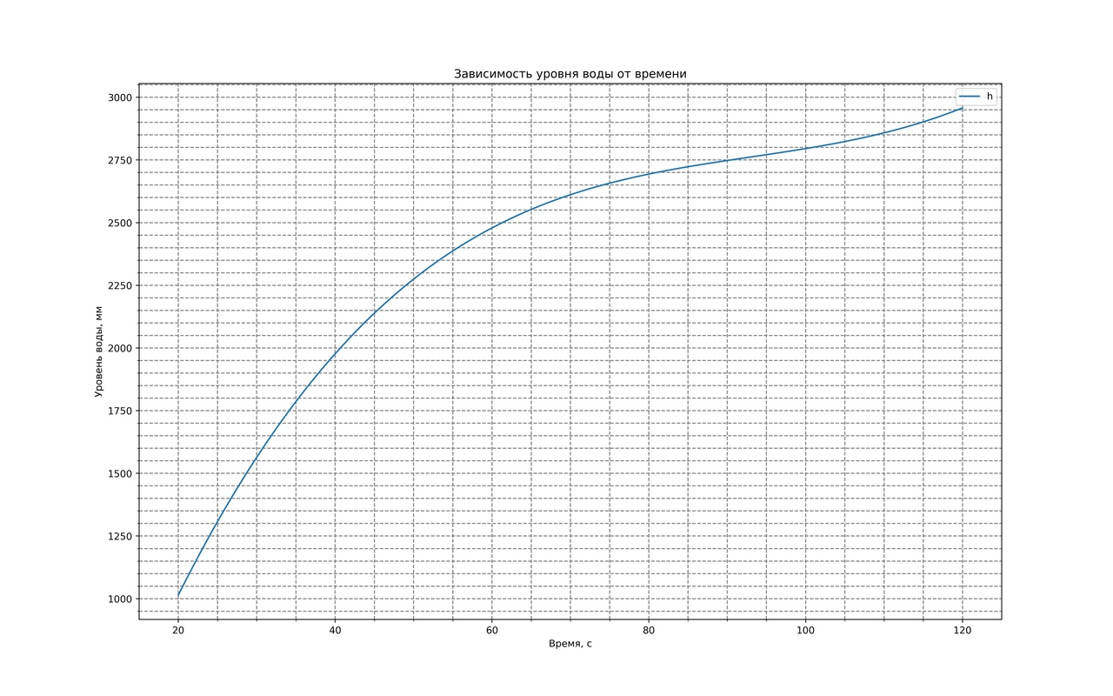

Рисунок (2) — график калибровки

График зависимости уровня воды от времени
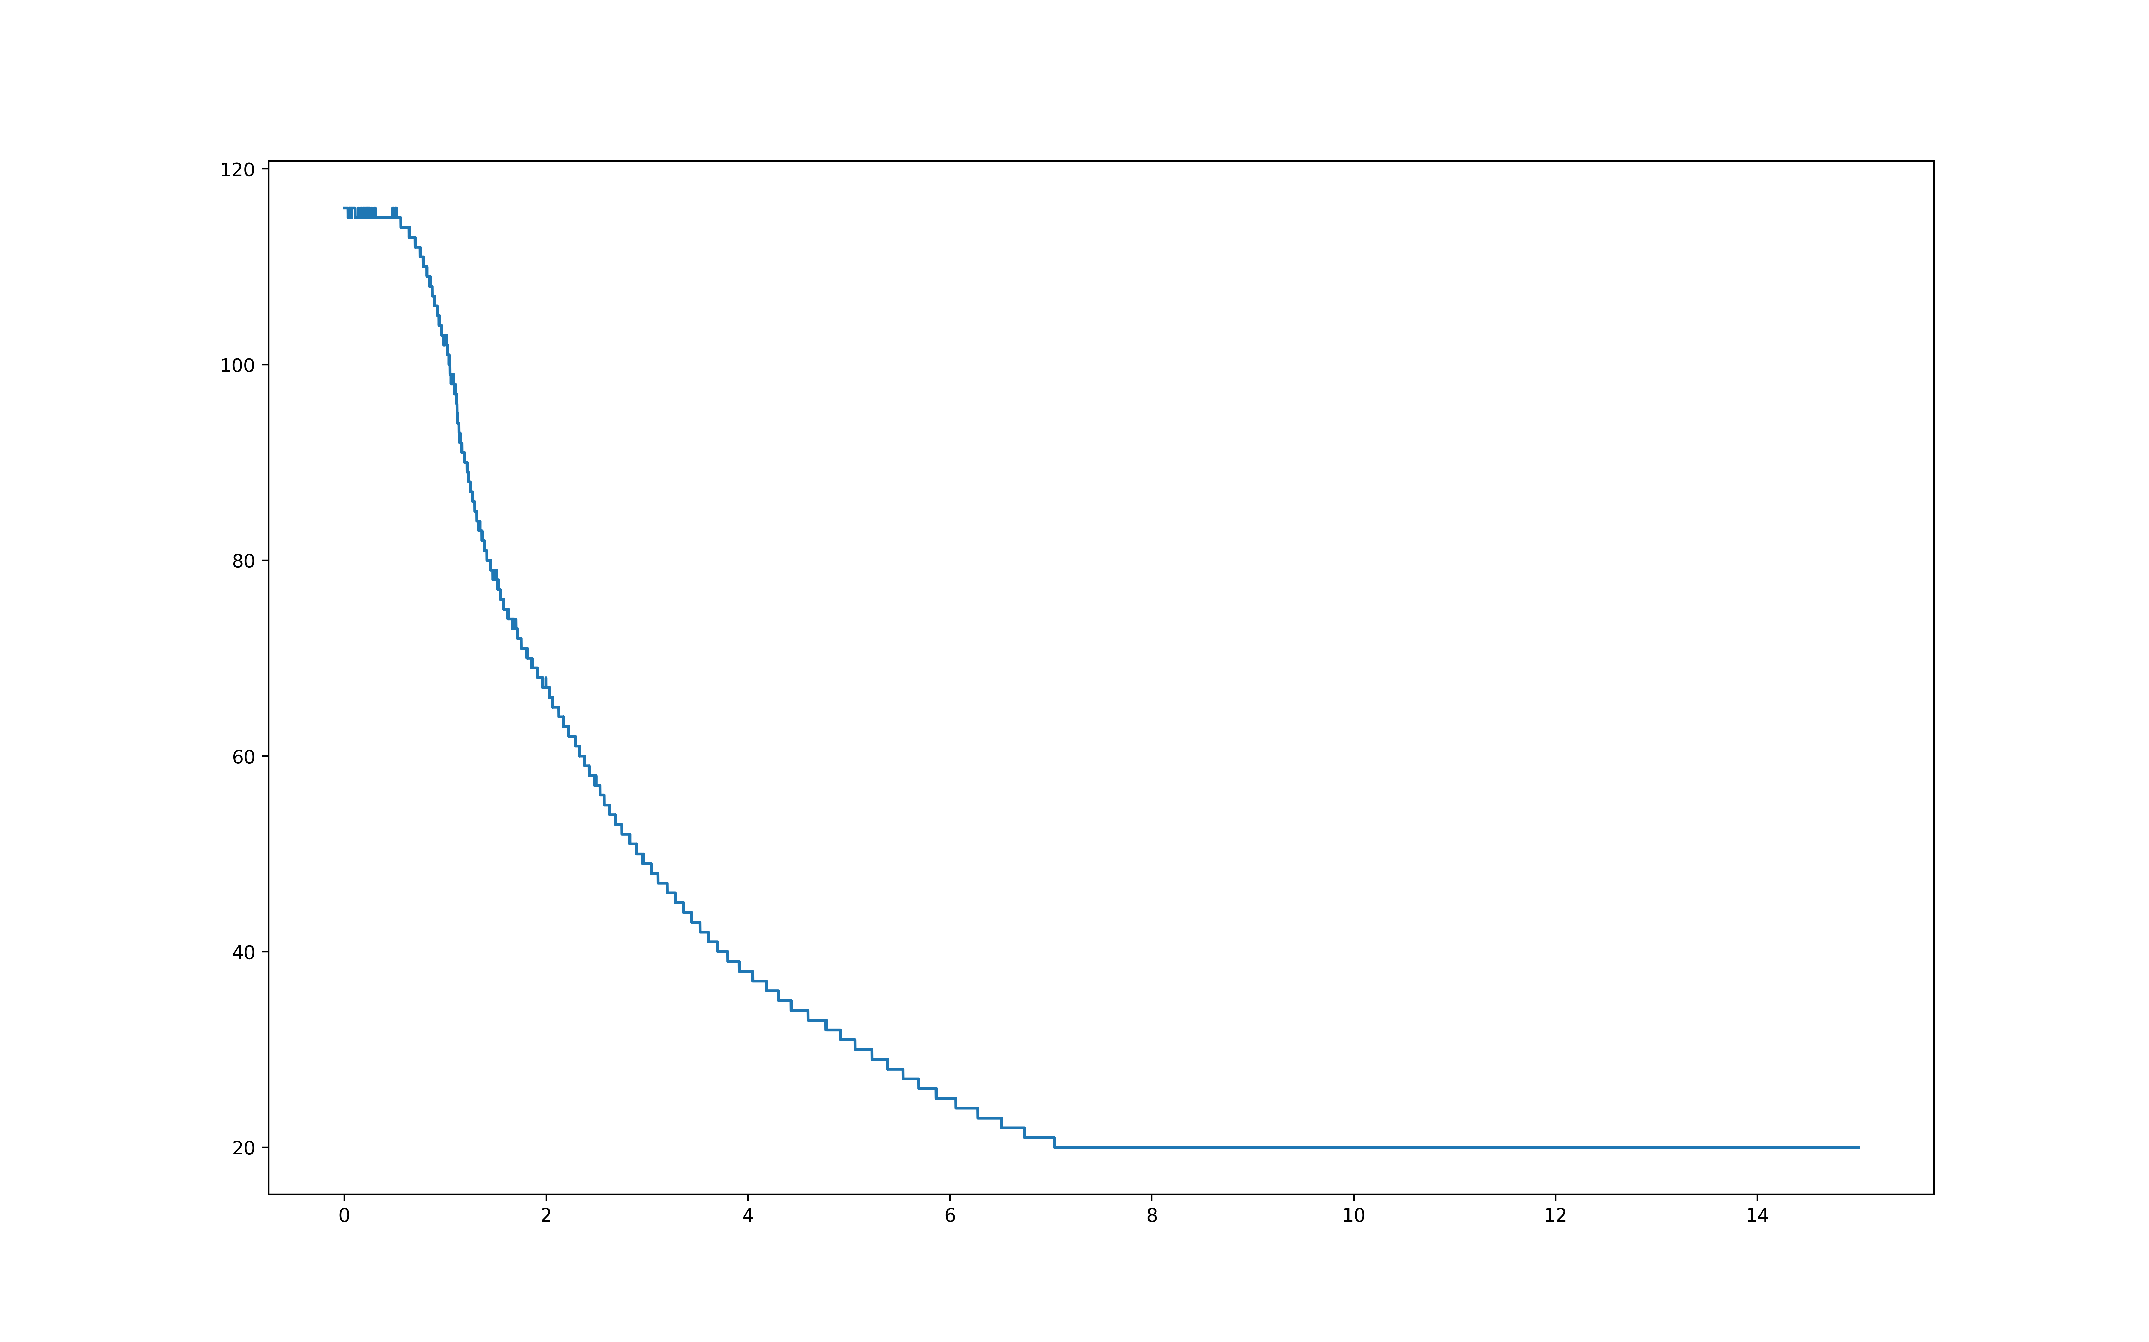
Рисунок (3) — график зависимости уровня воды от времени

Результаты

Итоги лабораторной работы
В ходе лабораторной работы мы изучили экспериментальную установку, написали программу для получения и обработки данных и получили значение скорости равное

Теоретическое значение скорости вычислим по формуле (1)

Как видно теоретические значение близко к полученному в ходе опыта. Относительная погрешность составляет
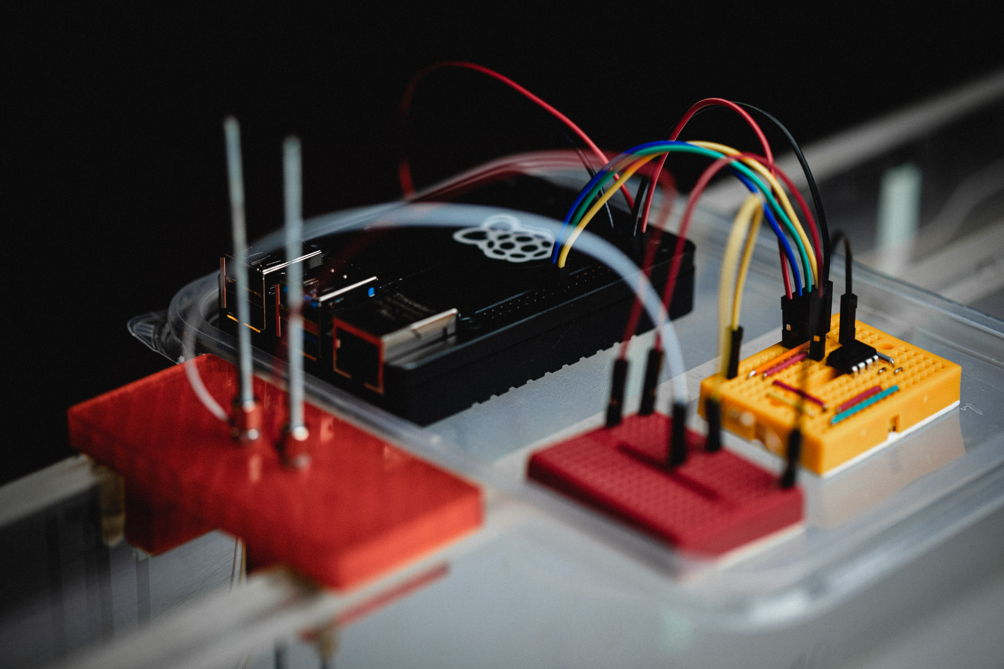
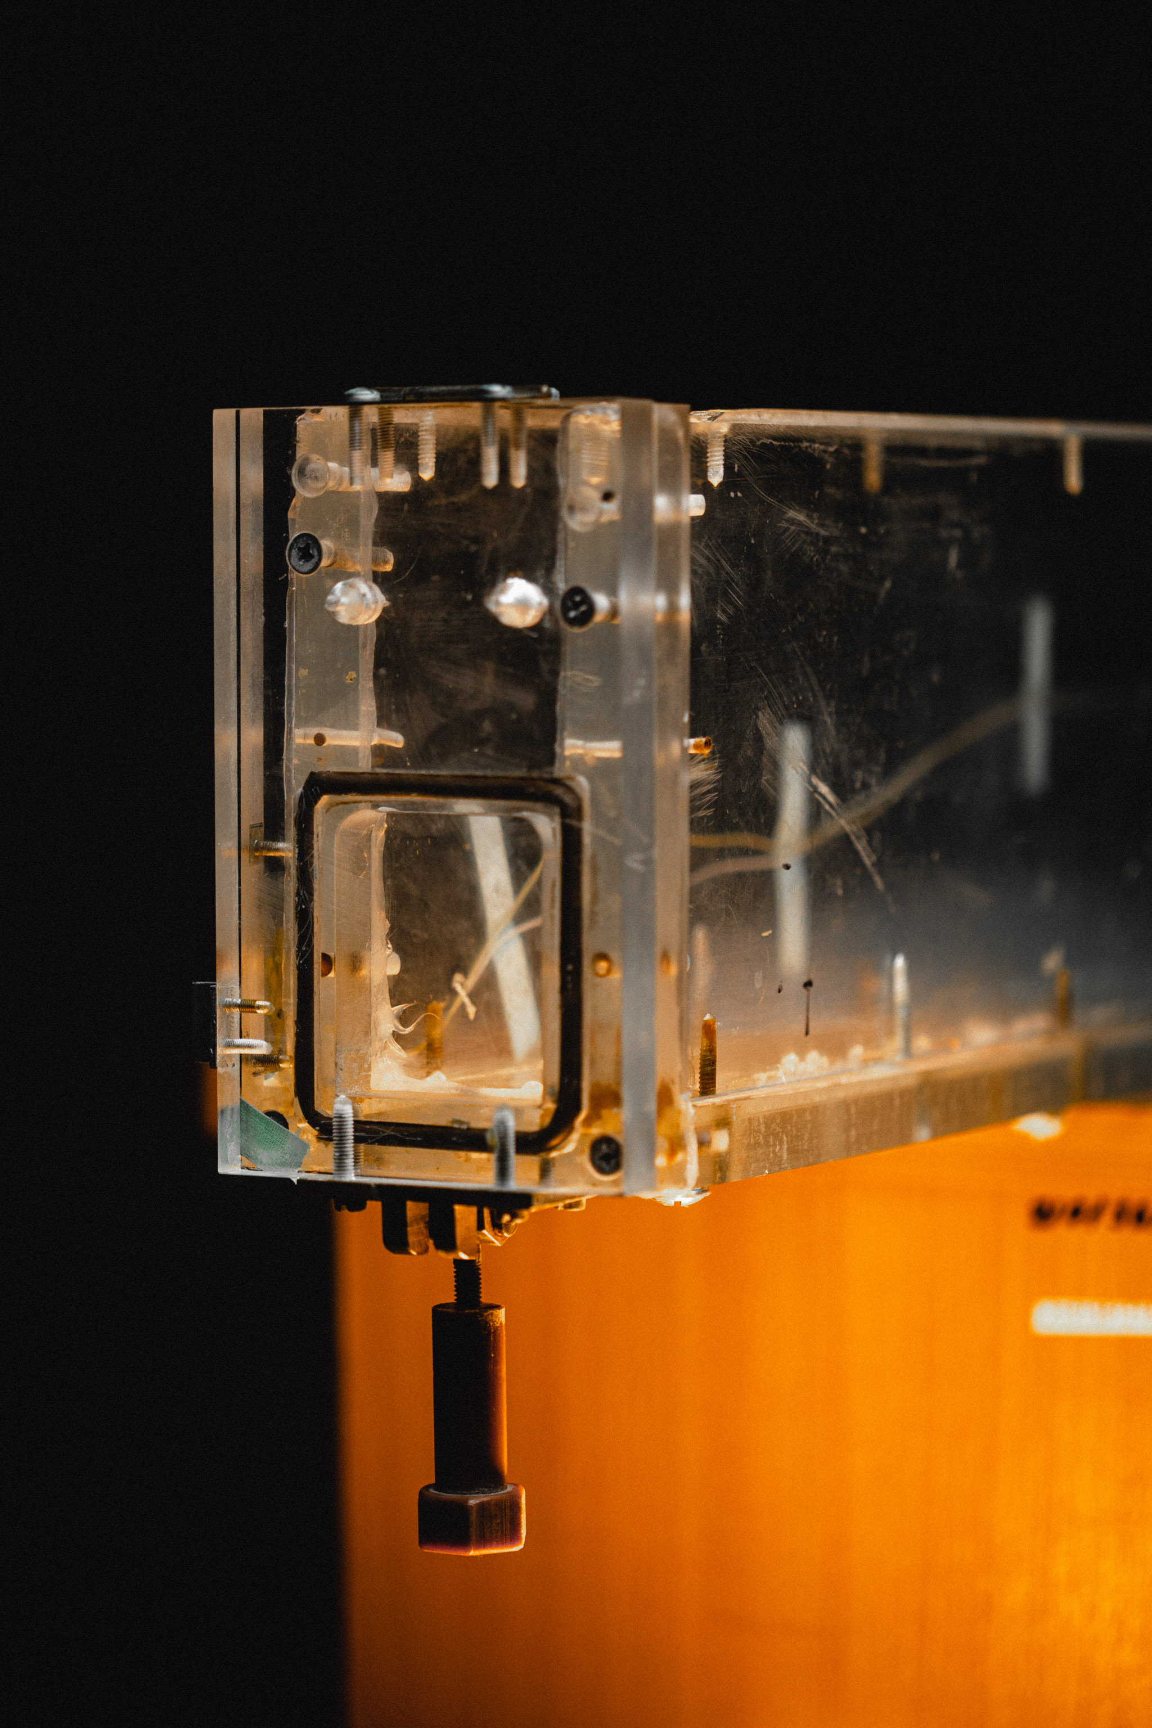
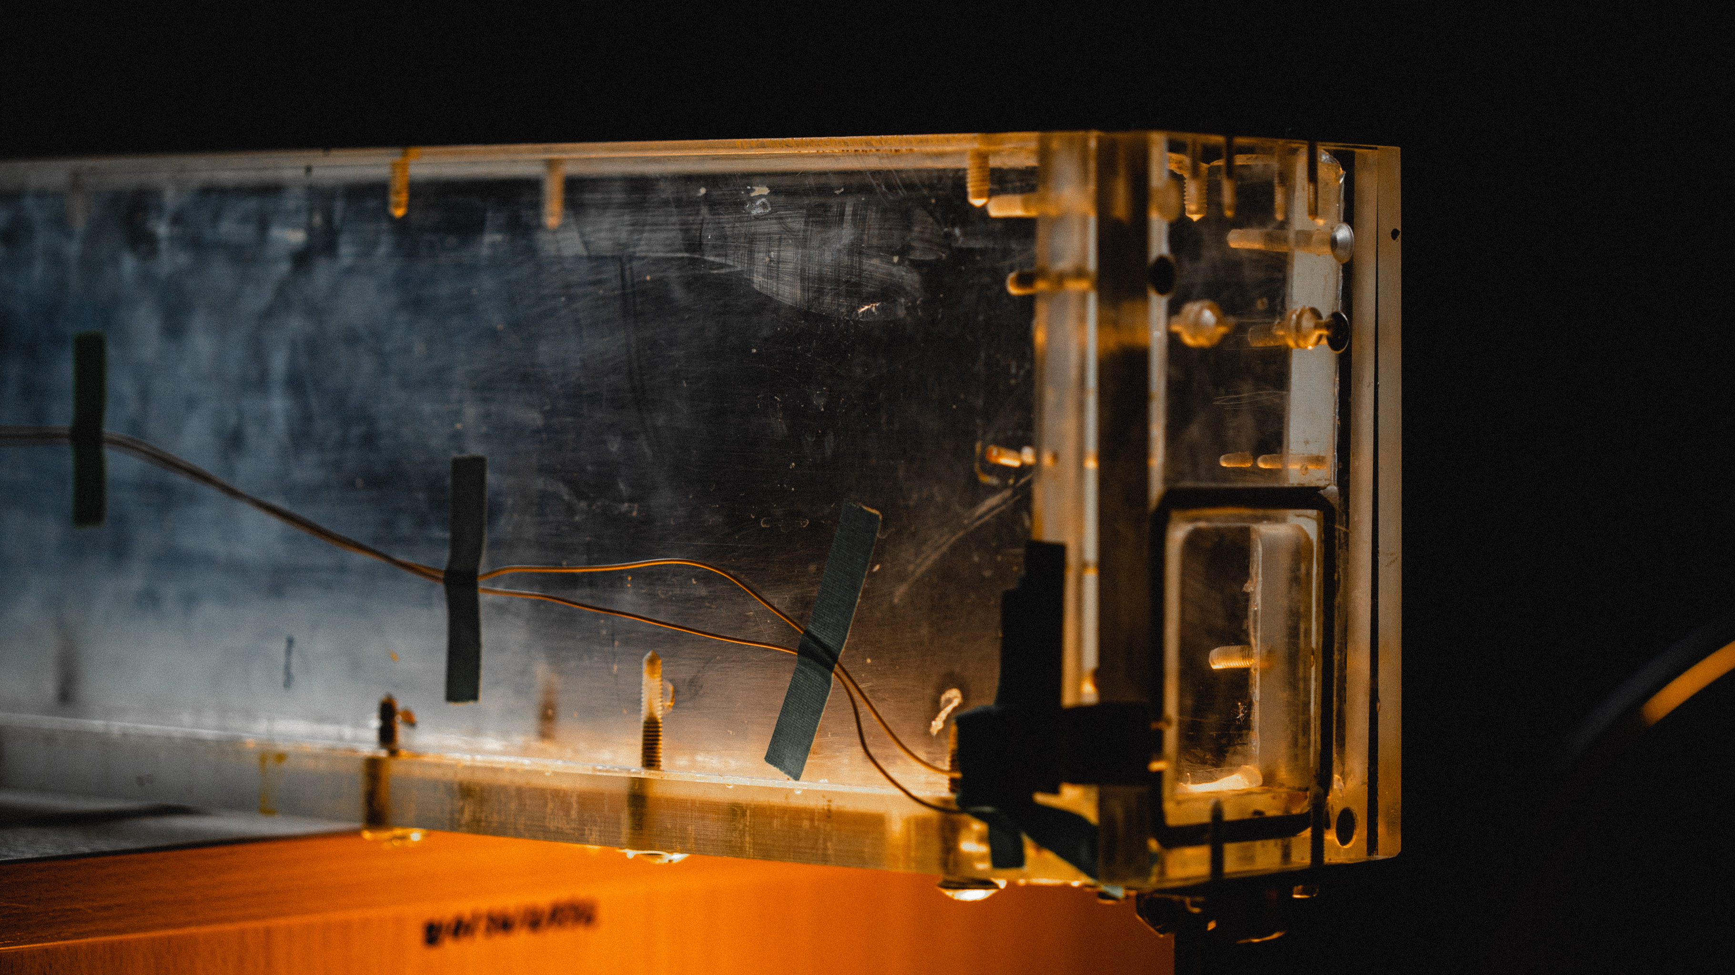
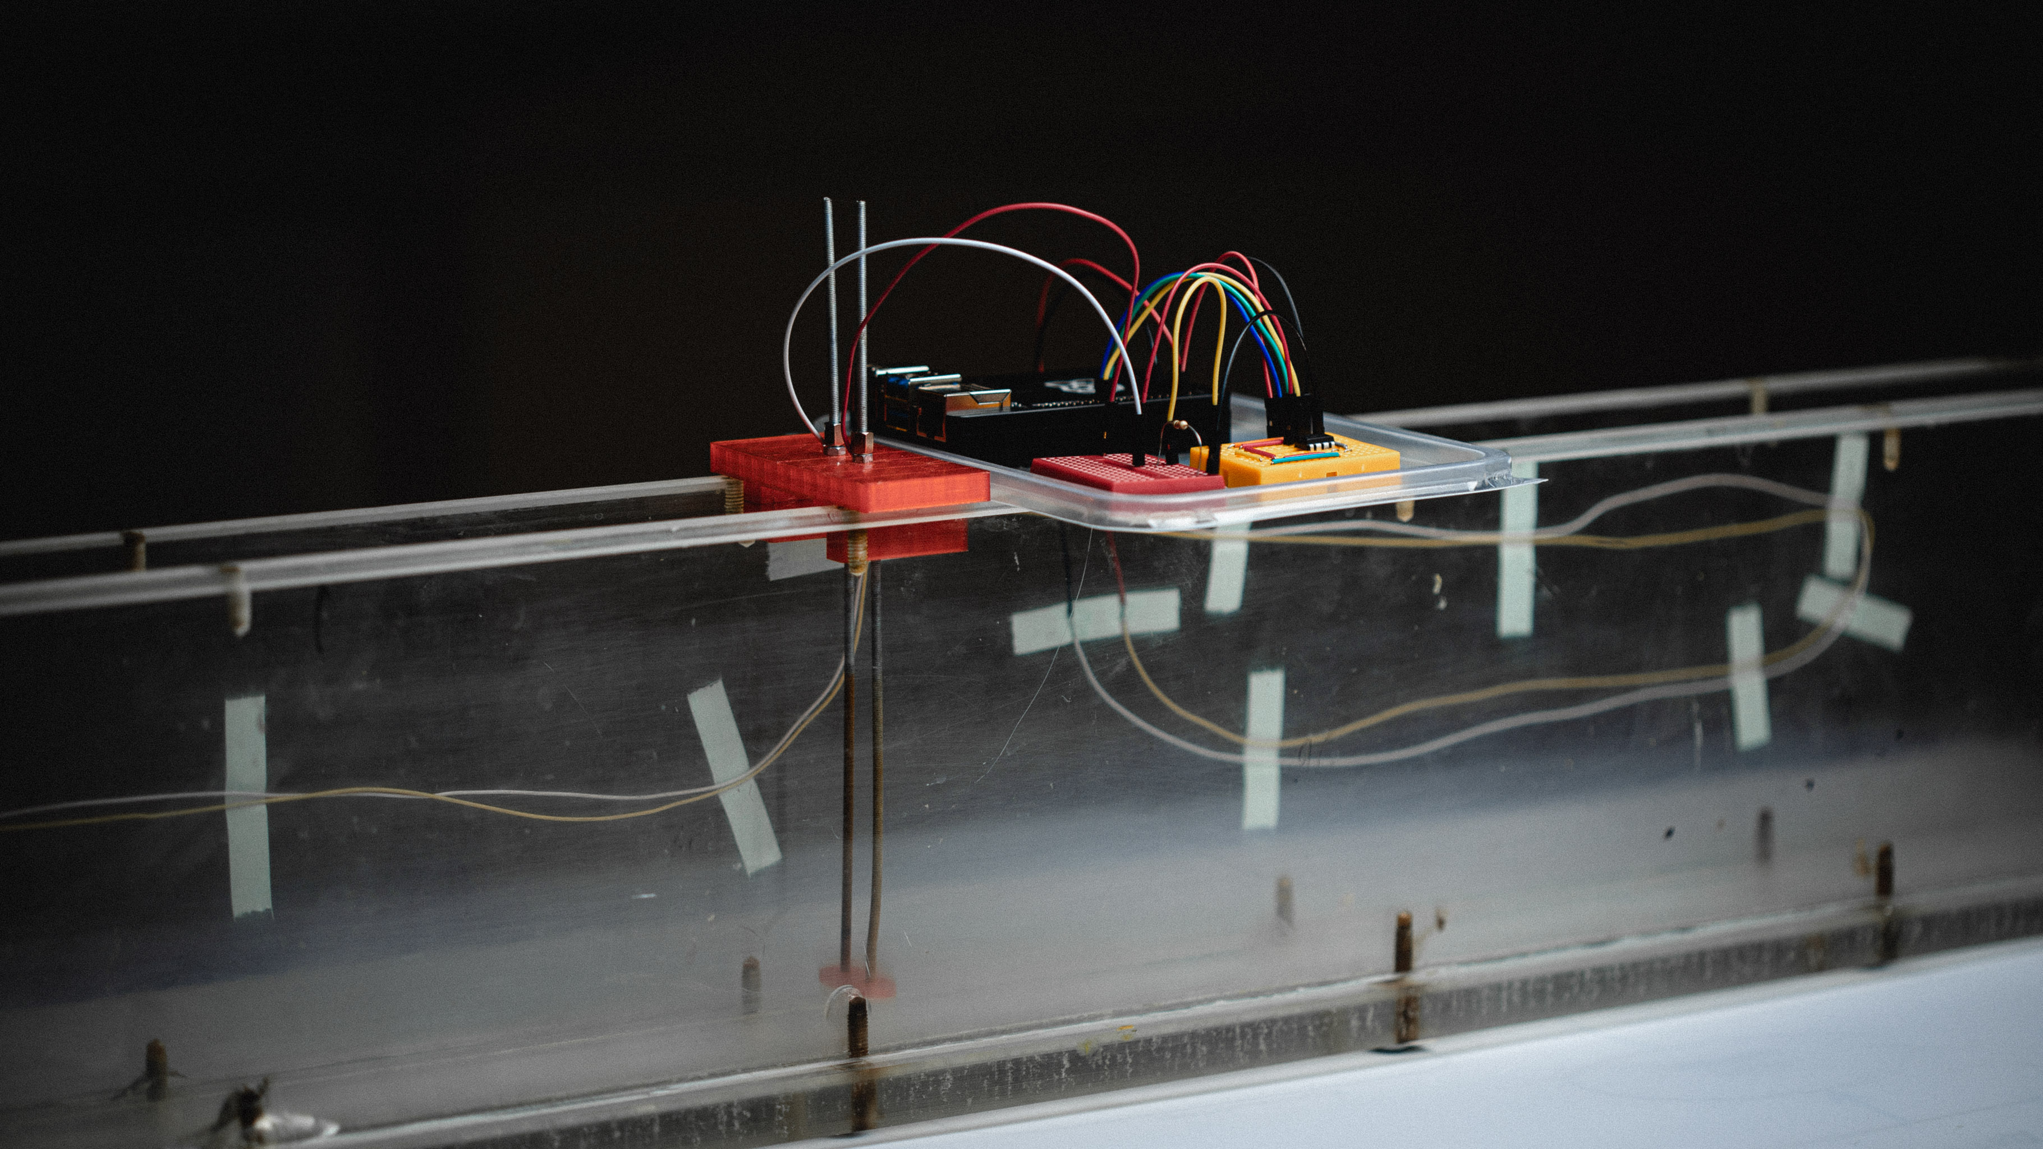
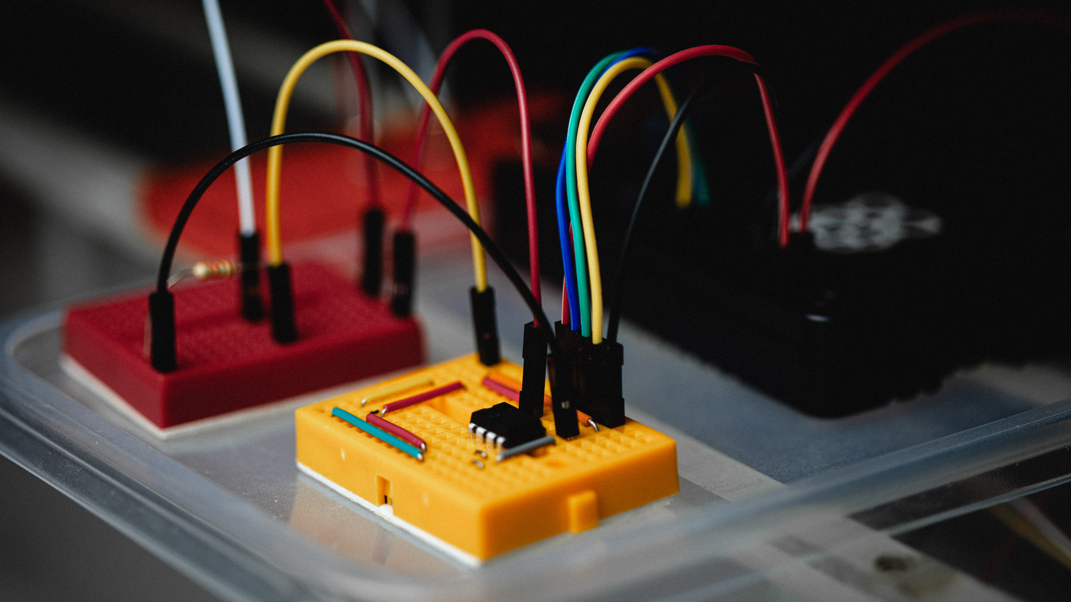
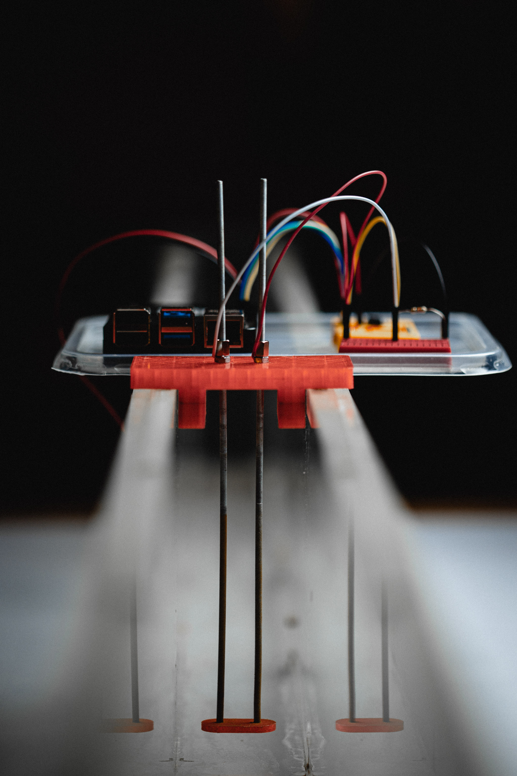
Рисунок (4) — экспериментальная установка.

